

Πολιτισμική ευαισθητοποίηση και

ικανότητα έκφρασης & Αθλήματα και χόμπι.

Περιεχόμενα

Τι είναι η  Πολιτισμική ευαισθητοποίηση και ικανότητα έκφρασης…………………………………………………..3

Ποια είναι η σχέση μεταξύ της πολιτιστικής ευαισθητοποίησης και των αθλημάτων και των χόμπι… 4

Μελέτη περίπτωσης 5

Δραστηριότητα μάθησης 7

Πρόσθετο υλικό ανάγνωσης ή μελέτης 9

# Τι είναι η πολιτισμική ευαισθητοποίηση και ικανότητα έκφρασης;



Πολιτισμική συνείδηση σημαίνει ευαισθησία στις διαφορές και τις ομοιότητες μεταξύ των πολιτισμών κατά την επικοινωνία ή την αλληλεπίδραση με μέλη άλλων πολιτισμικών ομάδων. Η ανάπτυξη αξιών, στάσεων και κατανόησης που δείχνουν αποδοχή και σεβασμό για τις διάφορες κουλτούρες, θρησκείες, γλώσσες, ενδυμασίες και τεχνικές επικοινωνίας συνεπάγεται πολιτισμική ευαισθησία.

Επιπλέον, η "πολιτιστική συνείδηση και έκφραση" ορίζεται από την ΕΕ ως κάτι που αγγίζει πολλά στοιχεία, όπως η δημιουργική έκφραση ιδεών, εμπειριών και συναισθημάτων σε ένα ευρύ φάσμα μέσων, συμπεριλαμβανομένης της μουσικής, των παραστατικών τεχνών, της λογοτεχνίας, των εικαστικών τεχνών και των διεπιστημονικών και υβριδικών μορφών που έχουν προκύψει χάρη στα νέα μέσα.

Η πολιτιστική γνώση περιλαμβάνει την επίγνωση της τοπικής, εθνικής και ευρωπαϊκής πολιτιστικής κληρονομιάς και της θέσης της στον κόσμο. Καλύπτει μια βασική γνώση των σημαντικότερων πολιτιστικών έργων, συμπεριλαμβανομένου του δημοφιλούς σύγχρονου πολιτισμού. Είναι απαραίτητη η κατανόηση της πολιτιστικής και γλωσσικής ποικιλομορφίας στην Ευρώπη και σε άλλες περιοχές του κόσμου, η ανάγκη διατήρησής της και η σημασία των αισθητικών παραγόντων στην καθημερινή ζωή.

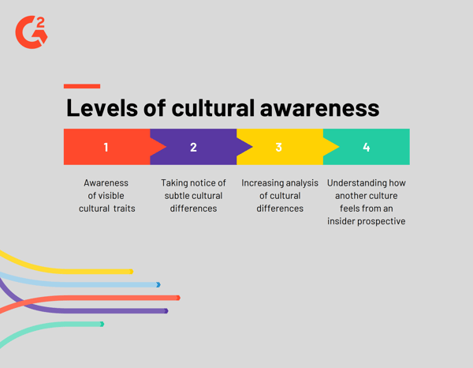

Συνοπτικά, ο ορισμός αυτής της ικανότητας βασίζεται στην παραδοχή ότι η καλή κατανόηση του πολιτισμού του ατόμου και η αίσθηση της ταυτότητας μπορούν να αποτελέσουν τη βάση για μια ανοιχτόμυαλη στάση απέναντι στους άλλους και το σεβασμό στην ποικιλομορφία της πολιτισμικής έκφρασης.

Ποια είναι η σχέση μεταξύ της πολιτιστικής ευαισθητοποίησης και των αθλημάτων και των χόμπι;

"Ο *αθλητισμός έχει τη δύναμη να αλλάξει τον κόσμο. Έχει τη δύναμη να εμπνέει. Έχει τη δύναμη να ενώνει τους ανθρώπους με έναν τρόπο που λίγοι άλλοι κάνουν. Ο αθλητισμός μπορεί να ξυπνήσει την ελπίδα εκεί που προηγουμένως υπήρχε μόνο απόγνωση. Ο αθλητισμός μιλάει στους ανθρώπους σε μια γλώσσα που μπορούν να καταλάβουν*." - Νέλσον Μαντέλα.

Ο κόσμος του αθλητισμού έχει γίνει από καιρό αποδεκτός ως μέσο κοινωνικής ενσωμάτωσης και τώρα επιπλέον ως μέσο διαπολιτισμικής κατανόησης σε έναν ολοένα και πιο διαφοροποιημένο κόσμο. Όπως το φαγητό, η μουσική, το θέατρο, έτσι και ο αθλητισμός έχει δυνατότητες διαπολιτισμικότητας, καθώς σε όλη την ιστορία της ανθρωπότητας συνέβαλε στην ανάμειξη των πολιτισμών.

Αθλήματα όπως το κρίκετ, το τένις, το ποδόσφαιρο, το νέτμπολ και το μπάσκετ έχουν ευρεία διαπολιτισμική απήχηση και γίνονται κορυφαία παραδείγματα του πώς πολιτισμικά διαφορετικοί άνθρωποι μπορούν να συναντηθούν ως ίσοι με κοινά ενδιαφέροντα.

Παρόλο που ο αθλητισμός γίνεται όλο και πιο ποικιλόμορφος και χωρίς αποκλεισμούς, απαιτείται περαιτέρω πρόοδος. Αρκεί να πάρουμε ως παράδειγμα το κίνημα Black Lives Matter ή τη φυλετική κακοποίηση που υφίστανται πολλοί ποδοσφαιριστές, όπως ο Raheem Sterling.

Γι' αυτό είναι σημαντικό να έχουμε πολιτισμική επίγνωση και ικανότητα και ο αθλητισμός είναι ένα εξαιρετικό εργαλείο για την ανάπτυξη αυτών των ικανοτήτων. Χρειάζεται κάτι περισσότερο από την απλή παρατήρηση, κατανόηση και αποδοχή των διαφορών για να είναι κανείς πολιτισμικά συνειδητοποιημένος. Απαιτεί μεγάλη αυτογνωσία.

Όλοι έχουμε προκαταλήψεις και αξίες που βασίζονται στις δικές μας εμπειρίες και είναι προϊόντα της δικής μας πολιτισμικής ταυτότητας.

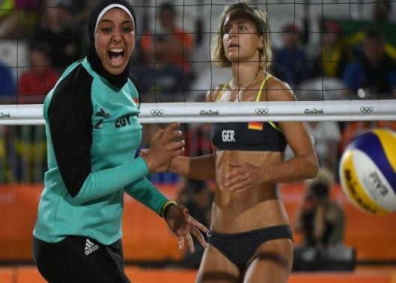

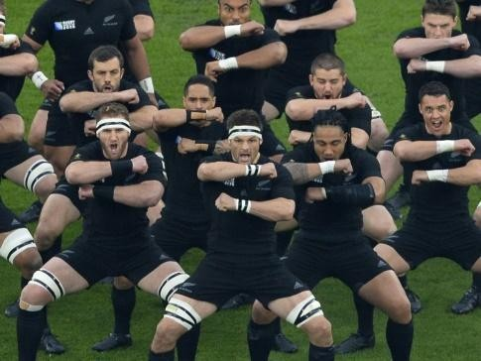Για παράδειγμα, στον προγραμματισμό προπονήσεων ή αγώνων, ο προπονητής με χριστιανικό υπόβαθρο μπορεί να εξισώνει αυτόματα τη λειτουργία της Κυριακής και ποτέ να μην αναλογιστεί το γεγονός ότι οι Εβραίοι αθλητές στην ομάδα έχουν λειτουργίες τα Σάββατα.

Εν κατακλείδι, τα αθλήματα και τα χόμπι αποτελούν σπουδαία εργαλεία για την κατανόηση της πολιτισμικής συνείδησης και την ανάπτυξη αυτής της ικανότητας. Ακόμη και αν υπάρχει πρόοδος στον κόσμο του αθλητισμού όσον αφορά την ποικιλομορφία και την πολιτισμική ευαισθησία, η αυτογνωσία των πολιτισμικών διαφορών και του τρόπου αντιμετώπισής τους είναι ένα βήμα προς την πλήρη πολιτισμική ευαισθητοποίηση.

# Μελέτη περίπτωσης



Το έργο "Start on the Street 75" αποτελεί μέρος του ευρωπαϊκού έργου "Start on the Street", με επικεφαλής το UFOLEP IDF και με την υποστήριξη της Ευρωπαϊκής Επιτροπής. Οργανώνει

υπαίθριες αθλητικές δραστηριότητες σε μη προνομιούχες γειτονιές για την τόνωση της κοινωνικής συνοχής και εμπιστοσύνης και τη μετάδοση θετικών αξιών.

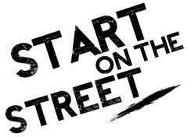Κατά τη διάρκεια μιας αθλητικής περιόδου (Σεπτέμβριος 2021 έως Ιούνιος/Νοέμβριος 2022), το έργο λειτούργησε με βύθιση στην καρδιά της συνοικίας Curial (19ο Παρίσι), προκειμένου να δημιουργήσει αθλητικές, εκπαιδευτικές, συλλογικές και υποστηρικτικές δράσεις για νέους ηλικίας 15-25 ετών.

Από τον Σεπτέμβριο του 2021:

* Οι νέοι ηλικίας 15 έως 25 ετών μπορούν να επωφεληθούν από μια δωρεάν δραστηριότητα "street workout και multisport", κάθε Τετάρτη, από τις 3 μ.μ. έως τις 5 μ.μ..
* Θα γίνει εντοπισμός και υποστήριξη νέων ηλικίας 17 έως 25 ετών, προκειμένου να τους προσφερθούν ατομικά μαθήματα κατάρτισης προς τα επαγγέλματα της αθλητικής εμψύχωσης.

Στόχος αυτής της πρωτοβουλίας είναι να προωθήσει την ανάπτυξη της αθλητικής πρακτικής για το κοινό που βρίσκεται πιο μακριά από την πρακτική. Υποστηριζόμενοι από τις αξίες της κοσμικότητας, της αλληλεγγύης και της συμμετοχής των πολιτών, χρησιμοποιούν τον αθλητισμό ως εκπαιδευτικό εργαλείο και μοχλό για την ένταξη και την καταπολέμηση των διακρίσεων.

Επιπλέον, η πρακτική αυτή επιτρέπει την εκπαίδευση των ανθρώπων για τη βελτίωση των κοινωνικών τους δεξιοτήτων και την ενίσχυση της κοινωνικής ένταξης και της πολιτισμικής ενσωμάτωσης. Η πρωτοβουλία αυτή άνοιξε τις προοπτικές των ευάλωτων νέων και τους έκανε να συνειδητοποιήσουν την πολιτιστική τους ευαισθησία μέσω του αθλητισμού.

Αν θέλετε να μάθετε περισσότερα για την πρωτοβουλία αυτή, επισκεφθείτε τον σύνδεσμο.

#### Q. Ποια ζητήματα στοχεύει να αντιμετωπίσει η πρωτοβουλία "Start on the Street";

#### Q. Θα θέλατε να λάβετε μέρος σε ένα τέτοιο πρόγραμμα για την ανάπτυξη της πολιτισμικής συνείδησης και της ικανότητας έκφρασης

#### Q. Μπορείτε να σκεφτείτε κάποια αθλήματα ή χόμπι που σας αρέσουν και ενσωματώνουν την πολιτιστική συνείδηση ή έκφραση;

# Δραστηριότητα μάθησης

|  |  |
| --- | --- |
| **Εγκάρσιο θέμα** | Αθλητισμός και χόμπι |
| **Τίτλος δραστηριότητας** | Χορεύοντας σε όλο τον κόσμο |
| **Τύπος πηγής** | **Δραστηριότητα μάθησης** |
| **Φωτογραφία** |  |

|  |  |  |  |
| --- | --- | --- | --- |
| **Διάρκεια Δραστηριότητα**  **(σε λεπτά)** | 60-90 λεπτά | **Μαθησιακά αποτελέσματα** | * Ανάπτυξη πολιτιστική συνείδηση * Εκφράζοντας τον εαυτό σας * Ασκηθείτε μόνοι σας * Ανακαλύπτοντας άλλους πολιτισμούς μέσα από τον ήχο, τη μουσική και το τραγούδι |
| **Στόχος της δραστηριότητας** | Αυτή η δραστηριότητα αποσκοπεί στην ανάπτυξη της πολιτιστικής σας συνείδησης και των δεξιοτήτων έκφρασης, μέσω του αθλητισμού και των χόμπι και πιο συγκεκριμένα μέσω του χορού. Ο τελικός στόχος είναι να ανακαλύψουμε πολλούς πολιτισμούς και να τους γνωρίσουμε μέσα από χορό. | | |
|  |
|  |
|  |
| **Απαιτούμενα υλικά για τη δραστηριότητα** | * Ομιλητής * Μουσικές εφαρμογές (You Tube, Spotify, Deezer...) * Κάποιος χώρος για να κινηθείτε | | |
| **Οδηγίες βήμα προς βήμα** | **Βήμα 1**: Να είστε έτοιμοι να ξεκινήσετε ένα χορευτικό ταξίδι σε πολλούς πολιτισμούς!  **Βήμα 2:** Ανοίξτε την εφαρμογή μουσικής σας.  **Βήμα 3:** Ανακαλύψτε το Hip Hop. Βάλτε τη μουσική "In Da Club" του 50 Cent. Χορέψτε  αυτή τη μουσική και απολαύστε την. | | |

**Βήμα 4**: Σκεφτείτε και πάρτε μια ανάσα.

**Βήμα 5**: Ανακαλύψτε το φλαμένκο από την Ισπανία. Βάλτε τη μουσική "Estamos de Paso" από τους Danza Fuego. Χορέψτε με αυτή τη μουσική και απολαύστε.

**Βήμα 6**: Σκεφτείτε και πάρτε μια ανάσα.

**Βήμα 7**: Ανακαλύψτε το Bollywood από την Ινδία. Βάλτε τη μουσική "Jai Ho" του AR

RAHMAN. Χορέψτε με αυτή τη μουσική και απολαύστε.

**Βήμα 8**: Σκεφτείτε και πάρτε μια ανάσα.

**Βήμα 9**: Ανακαλύψτε τον αφρικανικό χορό. Βάλτε το διάσημο τραγούδι "Jerusalema" του

Master KG. Χορέψτε με αυτή τη μουσική και απολαύστε.

**Βήμα 10**: Σκεφτείτε και πάρτε μια ανάσα.

**Βήμα 11**: Ανακαλύψτε τη σάμπα από τη Βραζιλία. Βάλτε τη μουσική "Samba De Janeiro"

από τον Bellini. Χορέψτε με αυτή τη μουσική και απολαύστε.

**Βήμα 12:** Σκεφτείτε και πάρτε μια ανάσα.

**Βήμα 13**: Μπορείτε να συνεχίσετε με ένα άλλο μουσικό κομμάτι. Για παράδειγμα, μπορείτε να βάλετε μουσική Blakan, μουσική Tango ή πολυνησιακή.

Πρόσθετο υλικό ανάγνωσης ή μελέτης

Συγχαρητήρια, φτάσατε σε αυτό το σημείο και ολοκληρώσατε τις δραστηριότητες αυτοαναστοχασμού που σχετίζονται με την πολιτισμική ευαισθητοποίηση και τα Αθλήματα και Χόμπι. Τι ακολουθεί; Αν θέλετε να μάθετε περισσότερα για τα θέματα που καλύψατε μέχρι στιγμής σε αυτό το μάθημα, έχουμε ετοιμάσει για εσάς το ακόλουθο πρόσθετο αναγνωστικό υλικό. Σε αυτή την ενότητα παρουσιάζονται ορισμένοι σύνδεσμοι προς πρόσθετο υλικό και βίντεο που βρήκαμε στο διαδίκτυο και που πιστεύουμε ότι θα σας βοηθήσουν να κάνετε το επόμενο βήμα στην ανάπτυξη των γνώσεων σας.

|  |  |
| --- | --- |
| **Τίτλος πηγής:** | Πώς να διαφοροποιήσετε τον αθλητισμό και να δημιουργήσετε ένα περιβάλλον χωρίς αποκλεισμούς. |
| **Θεματικές διευθύνσεις:** | Στρατηγικές για τον τρόπο με τον οποίο μπορεί να επιτευχθεί η πολυμορφία στον αθλητισμό και να δημιουργηθούν περιβάλλοντα χωρίς αποκλεισμούς, καθώς και αυτογνωσία των πολιτισμικών διαφορών. |
| **Εισαγωγή:** | Αυτό το πρόσθετο υλικό είναι ένα καλά επεξηγηματικό άρθρο σχετικά με το πώς συνδέονται η πολιτιστική συνείδηση και ο αθλητισμός. Ο συγγραφέας δηλώνει ότι ο αθλητισμός είναι το τέλειο εργαλείο για να ενώσει κάθε άνθρωπο στον πλανήτη. Ωστόσο, αναφέρεται ότι υπάρχει ακόμη πρόοδος που πρέπει να επιτευχθεί σήμερα. Για το λόγο αυτό, στο υλικό αυτό δίνονται ορισμένες συμβουλές και στρατηγικές για να ξεπεραστούν αυτές οι διαφορές και να προσπαθήσουμε να μάθουμε από τα λάθη που έχουν γίνει στο παρελθόν. |
| **Τι θα κερδίσετε από τη χρήση αυτής της πηγής;** | * Πολιτισμική επίγνωση των πολιτισμικών διαφορών * Μαθαίνοντας τι είναι η πολυμορφία και η ένταξη * Μερικά παραδείγματα κοινωνικών ζητημάτων που εξακολουθούν να είναι επίκαιρα στον αθλητισμό * Στρατηγικές για τη διαφοροποίηση του αθλητισμού * Τι είναι η πολιτιστική συνείδηση * Πώς να είστε πολιτισμικά ικανοί στην επικοινωνία και να έχετε ένα φιλόξενο κλίμα στον αθλητισμό * Τι είναι ο πολιτισμός |
| **Σύνδεσμος:** | <https://humankinetics.me/2018/12/11/diversify-sport/> |

|  |  |
| --- | --- |
| **Τίτλος πηγής:** | Η σημασία της διαφορετικότητας στον αθλητισμό - Sport Action |
| **Θεματικές διευθύνσεις:** | Ποικιλομορφία του πολιτισμού στον αθλητισμό: Γιατί είναι σημαντικό για τον αθλητισμό να είναι περισσότερο χωρίς αποκλεισμούς |
| **Εισαγωγή:** | Η Sport Action είναι η πρωτοβουλία που φέρνει όλα τα χρώματα του αθλητισμού πιο κοντά, όλα τα πνεύματα των ανθρώπων. Προωθεί την ισότητα και τη θετική αλλαγή και δίνει έμφαση στον αθλητισμό ως εργαλείο για κοινωνικές βελτιώσεις και παρακινεί την εκπαίδευση μέσα από τη διασκέδαση και το παιχνίδι.  Αποτελεί μέρος του προγράμματος "Αθλητισμός για την προώθηση της αλλαγής υπέρ των ΛΟΑΤ". |
| **Τι θα κερδίσετε από τη χρήση αυτής της πηγής;** | * Πώς είναι σημαντικό να προωθήσουμε την πολυμορφία στον αθλητισμό * Πώς η πολυμορφία στον αθλητισμό μπορεί να μας βοηθήσει να σεβόμαστε και να εκτιμούμε ο ένας τον άλλον * Πώς αν δεν υπάρχει ποικιλομορφία στον αθλητισμό μπορεί να προδικάσει τους άλλους. * Πώς να είστε πολιτισμικά ενήμεροι στα συλλογικά και ατομικά αθλήματα |

|  |  |
| --- | --- |
| **Σύνδεσμος:** | <https://www.youtube.com/watch?v=CGN-lyp4geQ> |

